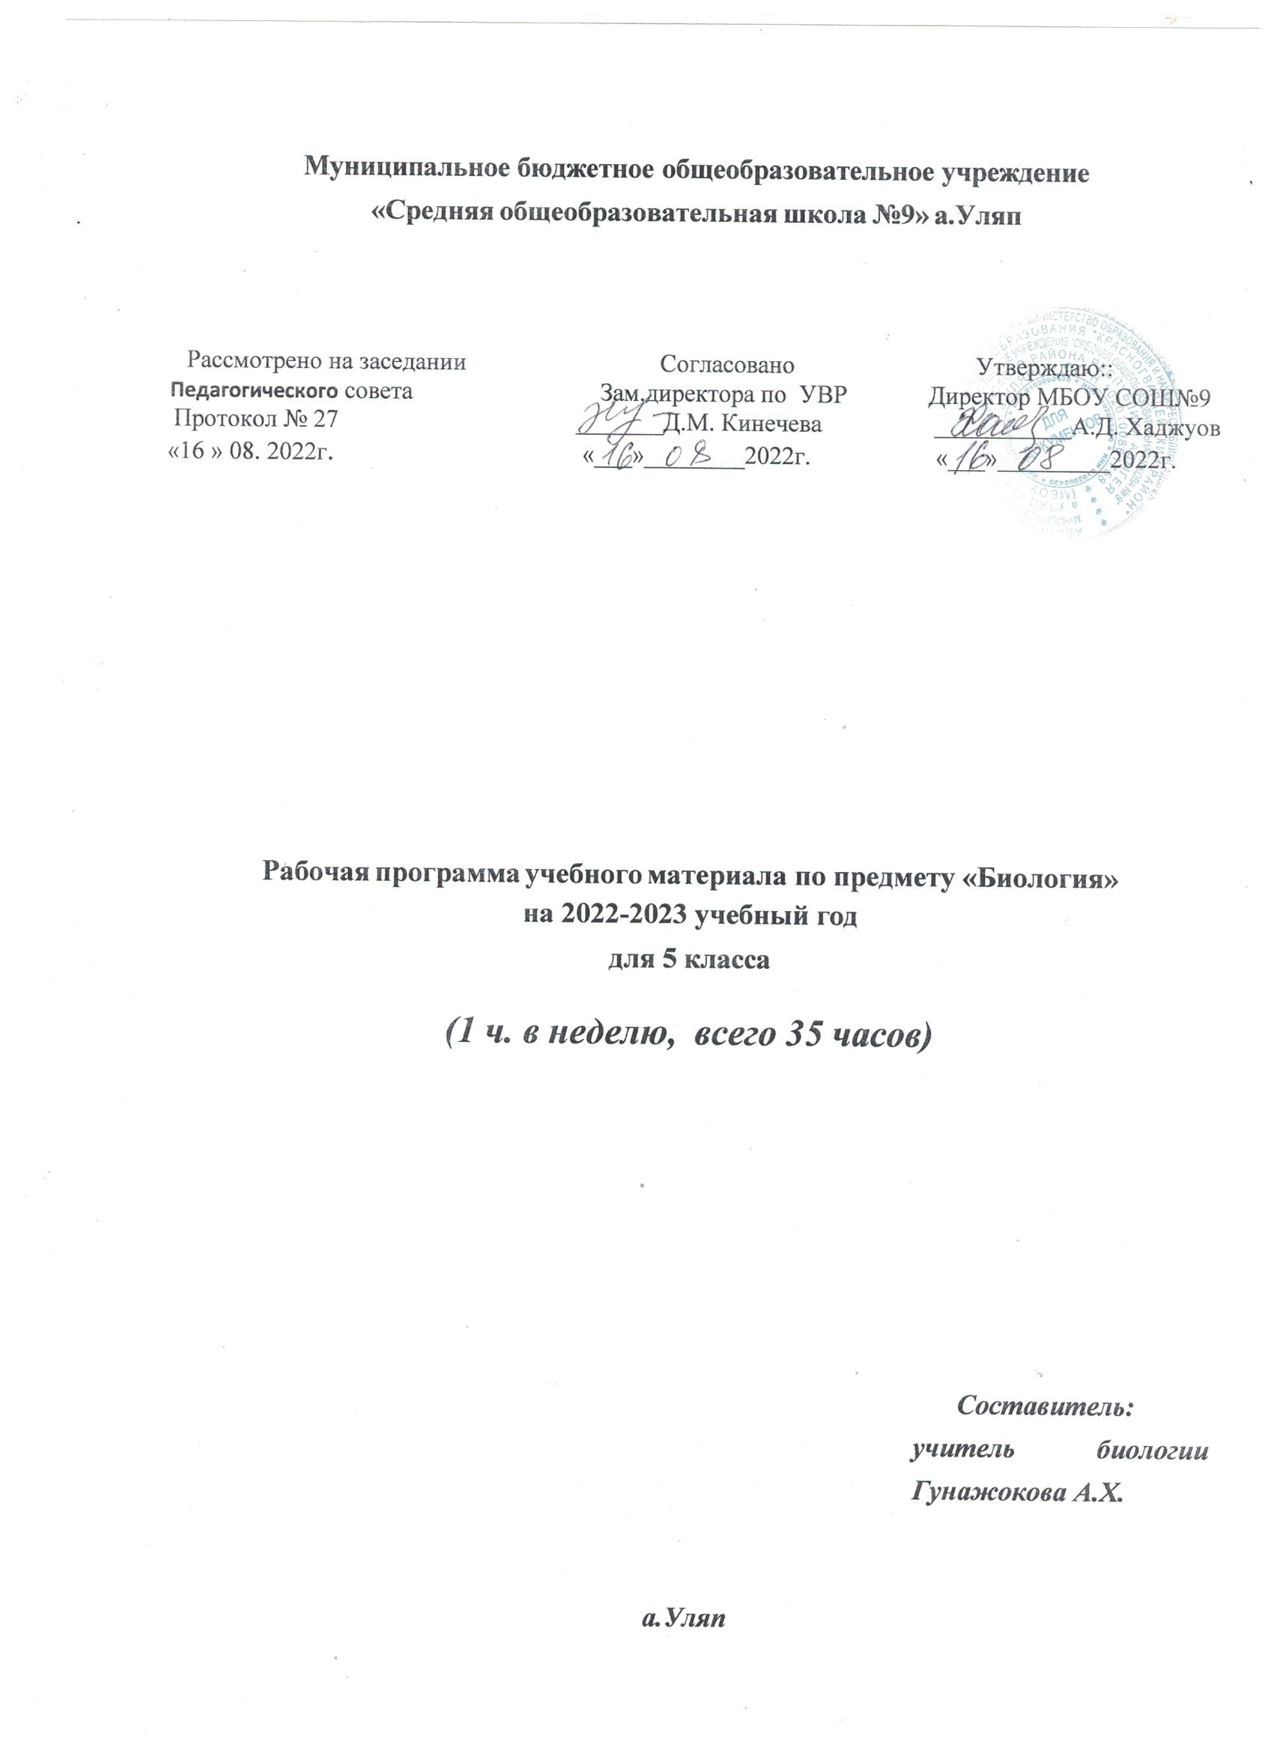

Пояснительная записка

Рабочая программа по биологии 5 класса составлена на основании следующих нормативных документов:
- Программа соответствует положениям Федерального государственного образовательного стандарта основного общего образования, в том числе требованиям к результатам освоения основной образовательной программы, фундаментальному ядру содержания общего образования. Рабочая программа составлена на основании
программы. Биология 5- 9 классы. Концентрический курс М., « Дрофа», 2016 г. Авторы: Н.И. Сонин, В.Б. Захаров. Программа отражает идеи и положения Концепции духовно-нравственного развития и воспитания личности гражданина России,
Программы формирования универсальных учебных действий (УУД), составляющих основу для саморазвития и непрерывного образования, выработки коммуникативных качеств, целостности общекультурного, личностного и познавательного развития учащихся.

Федеральный закон Российской Федерации от 29. 12. 2012 г., №273-ФЗ «Об образовании в Российской Федерации».
- Примерное тематическое планирование: биология. 5-9 классы. - Примерные программы по учебным предметам. биология. 5-9 классы. М : Дрофа, 2016.- (Стандарты второго поколения).
Учебное содержание курса биологии:
Сонин, Н.И. Биология: Введение в биологию . 5 класс: учебник/ Н.И. Сонин, А.А. Плешаков. – М.: Дрофа, для УМК Н.И. Сонин Биология ( 5-9 классы), программы Биология для 5-9 классы,
линейный курс

Планируемые результаты освоения учебного предмета биологии в 5- 7 классах
Выпускник научится:
  - характеризовать особенности строения и процессов жизнедеятельности биологических объектов (клеток, организмов), их практическую значимость;
  - применять методы биологической науки для изучения клеток и организмов: проводить наблюдения за живыми организмами, ставить несложные биологические эксперименты и объяснять их результаты, описывать биологические объекты и процессы;
  - использовать составляющие исследовательской и проектной деятельности по изучению живых организмов (приводить доказательства, классифицировать, сравнивать, выявлять взаимосвязи);
  - ориентироваться в системе познавательных ценностей: оценивать информацию о живых организмах, получаемую из разных источников; последствия деятельности человека в природе.
Выпускник получит возможность научиться:
  - соблюдать правила работы в кабинете биологии, с биологическими приборами и инструментами;
  - использовать приёмы оказания первой помощи при отравлении ядовитыми грибами, ядовитыми растениями, укусах животных; работы с определителями растений;
выращивания и размножения культурных растений, домашних животных;
  - выделять эстетические достоинства объектов живой природы;
  - осознанно соблюдать основные принципы и правила отношения к живой природе;

  - ориентироваться в системе моральных норм и ценностей по отношению к объектам живой природы (признание высокой ценности жизни во всех её проявлениях, экологическое
сознание, эмоционально-ценностное отношение к объектам живой природы);
  - находить информацию о растениях и животных в научно-популярной литературе,
биологических словарях и справочниках, анализировать, оценивать её и переводить из одной формы в другую;
  - выбирать целевые и смысловые установки в своих действиях и поступках по отношению к живой природе.
Выпускник получит возможность научиться:
  - Выдвигать гипотезы о возможных последствиях деятельности человека в экосистемах и биосфере;
  - Аргументировать свою точку зрения в ходе дискуссии по обсуждению глобальных экологических проблем.
Личностными результатами изучения предмета «Биология» являются:
  - Осознавать единство и целостность окружающего мира, возможности его познаваемости и объяснимости на основе достижений науки.
  - Постепенно выстраивать собственное целостное мировоззрение.
  - Осознавать потребность и готовность к самообразованию, в том числе и в рамках самостоятельной деятельности вне школы.
  - Оценивать жизненные ситуации с точки зрения безопасного образа жизни и сохранения здоровья.
  - Оценивать экологический риск взаимоотношений человека и природы.
  - Формировать экологическое мышление: умение оценивать свою деятельность и поступки других людей с точки зрения сохранения окружающей среды – гаранта жизни и
благополучия людей на Земле.
Метапредметными результатами изучения курса «Биология» являются:
Регулятивные УУД:
  - Самостоятельно обнаруживать и формулировать учебную проблему, определять цель учебной деятельности, выбирать тему проекта.
  - Выдвигать версии решения проблемы, осознавать конечный результат, выбирать из предложенных и искать самостоятельно средства достижения цели.
  - Составлять (индивидуально или в группе) план решения проблемы (выполнения проекта).
  - Работая по плану, сверять свои действия с целью и, при необходимости, исправлять ошибки самостоятельно.
  - В диалоге с учителем совершенствовать самостоятельно выработанные критерии оценки.
Познавательные УУД:
  - Анализировать, сравнивать, классифицировать и обобщать факты и явления. Выявлять причины и следствия простых явлений.
  - Осуществлять сравнение, системацию и классификацию, самостоятельно выбирая основания и критерии для указанных логических операций; строить классификацию на основе дихотомического деления (на основе отрицания).
  - Строить логическое рассуждение, включающее установление причинно-следственных связей.

  - Создавать схематические модели с выделением существенных характеристик объекта.
  - Составлять тезисы, различные виды планов (простых, сложных и т.п.). Преобразовывать информацию из одного вида в другой (таблицу в текст и пр.).
  - Вычитывать все уровни текстовой информации.
  - Уметь определять возможные источники необходимых сведений, производить поиск информации, анализировать и оценивать ее достоверность.

Коммуникативные УУД:
  - Самостоятельно организовывать учебное взаимодействие в группе (определять общие цели, распределять роли,
  - договариваться друг с другом и т.д.)

Биология. Введение в биологию. 5 класс
- Содержание
(35 часа, 1час в неделю).
Тема 1. Живой организм: строение и изучение ( 8 часов)
Что такое живой организм. Наука о живой природе. Методы изучения природы. Увеличительные приборы. Живые клетки. Химический состав клетки. Вещества и явления в окружающем мире.
Великие естествоиспытатели: К.Линней, Ч.Дарвин В.В. Вернадский.
Лабораторные и практические работы
  - Знакомство с оборудованием для научных исследований.
  - Устройство увеличительных приборов и правила работы с ними.
  - Изучение химического состава семян
  - Строение клеток кожицы чешуи лука

Тема 2. Многообразие живых организмов(14 часов)
Как развивалась жизнь на земле. Разнообразие живого. Бактерии. Грибы. Водоросли. Мхи.
Папоротники. Голосеменные. Покрытосеменные (цветковые). Значение растений в природе и жизни человека. Простейшие. Беспозвоночные. Позвоночные. Значение животных в природе и жизни человека

Тема 3. Среда обитания живых организмов(6 часов).
Три среды обитания. Жизнь на разных материках. Природные Зоны Земли. Жизнь в морях и океанах

Тема 4. Человек на Земле (7 часов)
Как человек появился на Земле. Как человек изменил Землю. Жизнь под угрозой. Не станет ли Земля пустыней? Здоровье человека и безопасность жизни.
Лабораторная работа
  - Овладение простейшими способами оказания первой доврачебной помощи.

Тематическое планирование с указанием количества часов, отводимое на освоение каждой темы

Раздел, тема | Количество часов
Биология. Введение в биологию. 5 класс | 35
Раздел 1. Живой организм: строение и изучение | 8
Раздел 2. Многообразие живых организмов | 8
Раздел 3. Среда обитания живых организмов | 4
Раздел 4. Человек на Земле | 9

Календарно-тематическое планирование

5 класс Биология. Введение в биологию. (35 часов, 1час в неделю).

№ п/п | Тема урока | Характеристика видов деятельности учащихся | д/з | Сроки по плану и факт.
Живой организм: строение и изучение (7 ч)
1 | Что такое живой организм | Объясняют роль биологических знаний в жизни человека. Выделяют существенные признаки живых организмов. Определяют основные методы биологических исследований. Учатся работать с лупой и световым микроскопом, готовить  микропрепараты. Выявляют основные органоиды клетки, различают их на  микропрепаратах и таблицах. Сравнивают химический состав тел живой и неживой природы. Объясняют вклад великих  естествоиспытателей в развитие биологии и других естественных наук | §1
2 | Наука о живой природе.  Методы изучения при- роды |  | §2
 |  |  | §3
3 | Увеличительные приборы. |  | §4
4 | Живые клетки. |  | §5
5 | Химический состав клетки |  | §6
6 | Великие  естествоиспытатели |  | §8
7 | Экскурсия в природу
Многообразие живых организмов (14)
8 | Как развивалась жизнь на Земле. | Называют основные этапы в развитии жизни на Земле. Определяют предмет изучения  систематики. Выявляют отличительные признаки представителей царств живой природы. Сравнивают представителей царств, делают выводы на основе сравнения.  Приводят примеры основных | §9
9 | Разнообразие живого. |  | §10
10 | Бактерии. |  | §11

11 | Грибы. | представителей царств природы. Объясняют роль живых организмов в природе и жизни человека. Различают изученные объекты в природе, таблицах. Выявляют существенные признаки строения и жизнедеятельности изучаемых организмов. Осваивают навыки выращивания растений и домашних животных. Оценивают представителей живой природы с эстетической точки зрения.  Наблюдают и описывают внешний вид природных объектов, их рост, развитие, поведение, фиксируют результаты и формулируют выводы. Работают с  учебником (текстом, иллюстрациями). Находят дополнительную информацию в научно-популярной литературе, спра- вочниках, | §12
12 | Обобщающий урок
13 | Контрольная работа  №1
14 | Водоросли. |  | §13
15 | Мхи. |  | §14
16 | Папоротники. |  | §15
17 | Голосеменные растения. |  | §16
18 | Покрытосеменные растения. |  | §17
19 | Значение растений в природе и жизни |  | §18
20 | Простейшие. |  | §19
21 | Беспозвоночные. |  | §20
22 | Позвоночные. |  | §21
23 | Значение животных в природе и жизни |  | §22
Среда обитания живых организмов (4 )
24 | Три среды обитания. | Характеризуют и сравнивают основные среды обитания, а также называют виды растений и животных, населяющих их.  Выявляют особенности строения живых организмов и объясняют их взаимосвязь со средой обитания. Приводят примеры типичных обитателей материков и природных зон. Прогнозируют последствия изменений в среде обитания для живых | §23
25 | Жизнь на разных материках. |  | §24
26 | Природные зоны. |  | §25
27 | Жизнь в морях и океанах |  | §26
Человек на земле (9)
28 | Как человек появился на Земле. | Описывают основные этапы антропогенеза, характерные особенности предковых форм человека разумного. Анализируют  последствия хозяйственной деятельности человека в природе. Называют исчезнувшие | §27
29 | Как человек изменил Землю. |  | §28

30 | Жизнь под угрозой.  Не станет ли Земля пустыней. | виды растений и животных. Называют и узнают в природе редкие и исчезающие виды растений и животных. Выясняют, ка- кие редкие и исчезающие виды растений и животных обитают в их регионе. Объясняют причины исчезновения степей, лесов, болот, обмеления рек. Обосновывают необходимость соблюдения правил здоровья
§29
§30
31 | Обобщающий урок
32 | Контрольная работа
33 | Здоровье человека и безопасность жизни |  | §31
34-35 | Экскурсия в природу

